OPIS PRZEDMIOTU ZAMÓWIENIA:
- bielizna pościelowa hotelowa

- Opis przedmiotu zamówienia.
Oznaczenie CPV: 39512000,

Przedmiotem zamówienia jest zakup i dostawa wysokogatunkowej hotelowej bielizny pościelowej:

- Poduszka 50 x 60 cm

Poduszka:

- całoroczna, wysokogatunkowa, pikowana,

- antyalergiczna, wykonana z antyalergicznego włókna silikonowego,

- rozmiar: 50cm x 60 cm,
- kolor: biały,
- wzór tkaniny: gładka,
- poszycie: 100% mikrofibra/mikrofaza,
- wypełnienie: 100% poliester, włókno poliestrowe,
- temperatura prania: od 90°C do 95°C,
- odporna na zagniecenia,
- posiada Certyfikat Oeko-Tex Standard 100,
- waga wsadu: od 350g do 700g,
- gwarancja 24 miesiące.

Fotografia poglądowa:
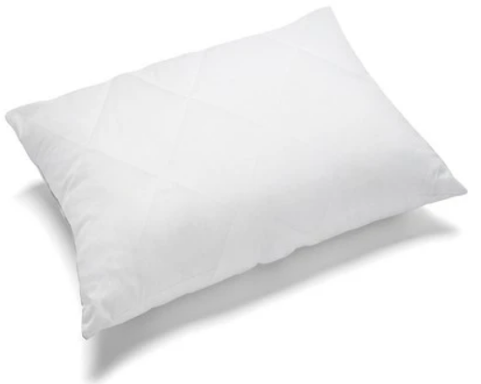
- Kołdra 160 x 200cm

Kołdra:

- całoroczna, wysokogatunkowa, pikowana,

- antyalergiczna wykonana z najwyższej jakości antyalergicznego włókna silikonowego,

- rozmiar: 160 x 200 cm,
- kolor: biały,
- wzór tkaniny: gładka,
- poszycie: 100 % mikrofibra / mikrofaza,
- wypełnienie: 100% poliester ,włókno silikonowe,
- temperatura prania: do 90°C do 95°C,
- odporna na zagniecenia,
- puszysta, odporna na zgniecenia i bardzo wytrzymała,
- lekka, przewiewna, utrzymująca stałą temperaturę ciała a jednocześnie zapobiegająca nadmiernemu poceniu się,
- posiada Certyfikat Oeko-Tex Standard 100,
- gwarancja 24 miesiące.

Fotografia poglądowa:

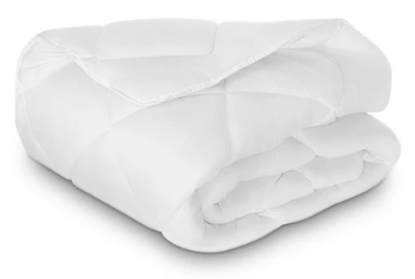

- Poszwa na poduszkę 50 x 60 cm
Poszewka na poduszkę:

- wysokogatunkowa, bawełniana o splocie satynowym z połyskiem,
- rozmiar: 50 x 60 cm,
- kolor: biały,
- wzór tkaniny: paski od 1cm do 3cm,
- skład tkaniny: 100% bawełna, adamaszek (satynowo - atłasowy), czesany, merceryzowany, gramatura od 140g/m2 do 160g/m2, gęstość splotu od 220 TC do 270 TC (ilość nitek na cal),
- można prać w temperaturze do 95°C,
- można wybielać,
- można suszyć w niskiej temperaturze,
- można prasować w temperaturze 200° ,
- można czyścić na sucho w roztworze węglanu fluoru lub benzynie,
- zastosowanie zakładki po krótszej stronie od 15cm do 25cm,
- kurczliwość materiału do 3% do 5%,
- gwarancja 24 miesiące,

Fotografia poglądowa:

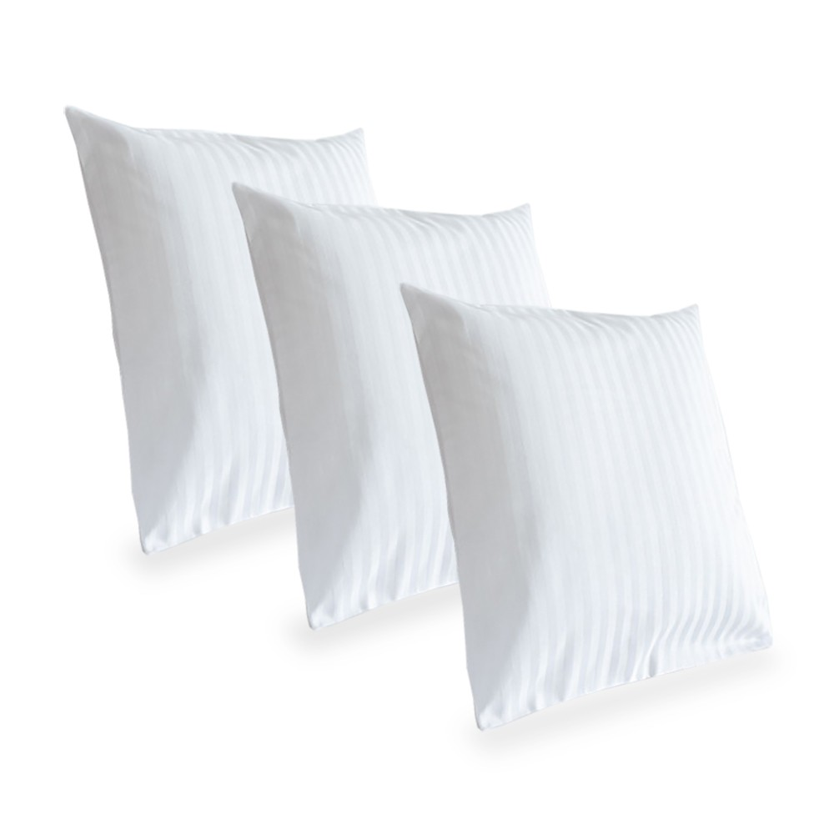

- Poszwa na kołdrę 160 x 200 cm
Poszewka na kołdrę:
- wysokogatunkowa, bawełniana o splocie satynowym z połyskiem,
- rozmiar: 160 x 200 cm,
- kolor: biały,
- wzór tkaniny: paski od 1cm do 3cm,
- skład tkaniny: 100% bawełna, adamaszek (satynowo - atłasowy), czesany, merceryzowany, gramatura od 140g/m2 do 160g/m2, gęstość splotu od 220 TC do 270 TC (ilość nitek na cal),
- można prać w temperaturze do 95°C,
- można wybielać,
- można suszyć w niskiej temperaturze,
- można prasować w temperaturze 200° ,
- można czyścić na sucho w roztworze węglanu fluoru lub benzynie,
- zastosowanie zakładki po krótszej stronie od 15cm do 25 cm,
- kurczliwość: od 3% do 5%,
- gwarancja 24 miesiące,

Fotografia poglądowa:

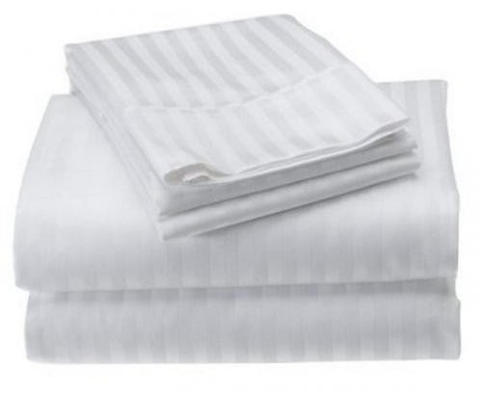

- Prześcieradło 160 x 200 cm

Prześcieradło:

- wysokogatunkowe, wzmocnione szwy,
- rozmiar: 160 x 200 cm,
- kolor: biały,
- bez gumki,
- wzór tkaniny: gładka
- skład tkaniny: 100% bawełna, splot płócienny, merceryzowany, gramatura od 140g/m2 do 160g/m2, gęstość splotu od 220 TC do 270 TC (ilość nitek na cal),
- można prać w temperaturze do 95°C,
- można wybielać,
- można suszyć w niskiej temperaturze,
- można prasować w temperaturze 200° ,
- można czyścić na sucho w roztworze węglanu fluoru lub benzynie,
- kurczliwość: od 3% do 5%
- odporność na pranie: 300 cykli
- gwarancja 24 miesiące,

Fotografia poglądowa:

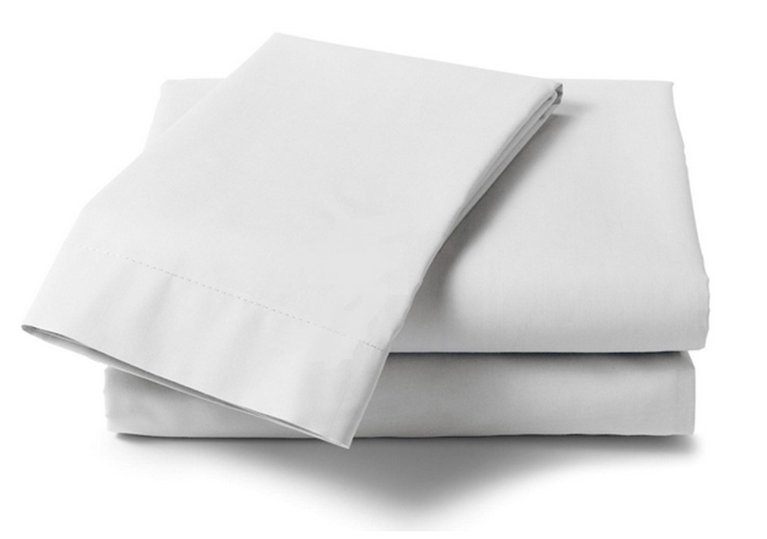
- Koc 160 x 200cm
Koc wełniany, pościelowy:

- wysokogatunkowe, wzmocnione szwy,
- rozmiar: 160 x 200 cm,
- kolor: odcienie granatu, szarości, beżu lub brązu,
- wzór tkaniny: gładka lub w kratę,
- brzegi koca obszyte lamówką,
- dwustronny,
- gramatura: od 400 gr/m2 do 600 gr/m2,
- skład tkaniny: od 15% do 25% bawełna, od 85% do 75% mieszanka włókien syntetycznych (np. anilany - akryl),
- można prać w pralce w temp. do 60°C lub chemicznie w czterochloroetylenie,
- kurczliwość: do 5%,
- nie można suszyć bębnowo, prasować, chlorować i wirować.
- gwarancja 24 miesiące,

Fotografia poglądowa:

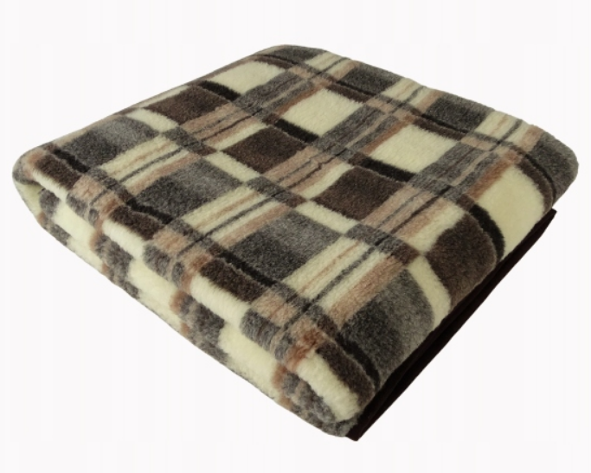

UWAGA
Złączone zdjęcia poglądowe bielizny pościelowej nie stanowią wzorca technicznego asortymentu dlatego Zamawiający dopuszcza zastosowanie rozwiązań równoważnych w wzorze tkaniny tj. w:
- inny układ wzoru (paski) użytej tkaniny, pozostawiając tym samym dowolność ich układu (pion lub poziom) oraz łączenia.
- inny układ pikowania użytych tkanin, pozostawiając tym samym dowolność ich układu (kształtu) oraz łączenia.
Zaproponowane rozwiązania nie mogą jednak wpływać negatywnie na wytrzymałość bielizny pościelowej, pogarszać jej parametrów technicznych oraz zagrażać bezpieczeństwu użytkownika.

